

**ESTADO DE SERGIPE**

**CÂMARA MUNICIPAL DE ARACAJU**

**REQUERIMENTO Nº ______/2025**

**Autoria: MAURÍCIO SANTOS COSTA**

Senhor Presidente,

Requeiro à Mesa, com fundamento no Regimento Interno e após apreciação do Plenário, que seja oficiado o diretor-presidente da Empresa Municipal de Obras e Urbanização (Emurb), senhor Antônio Sérgio Rosendo Guimarães, para que sejam encaminhados a esta Casa os documentos relativos ao Programa Cidade do Futuro, que conta com investimentos captados pelo munícipio, na gestão anterior, junto ao Novo Banco de Desenvolvimento (NDB).

Solicito, ainda, que sejam prestadas informações detalhadas acerca do projeto de infraestrutura destinado ao loteamento Jardim Recreio, localizado no bairro Santa Maria, bem como esclarecimentos quanto à previsão de início da execução das obras na referida comunidade.

Palácio Graccho Cardoso, Aracaju/SE, 10 de abril de 2025.

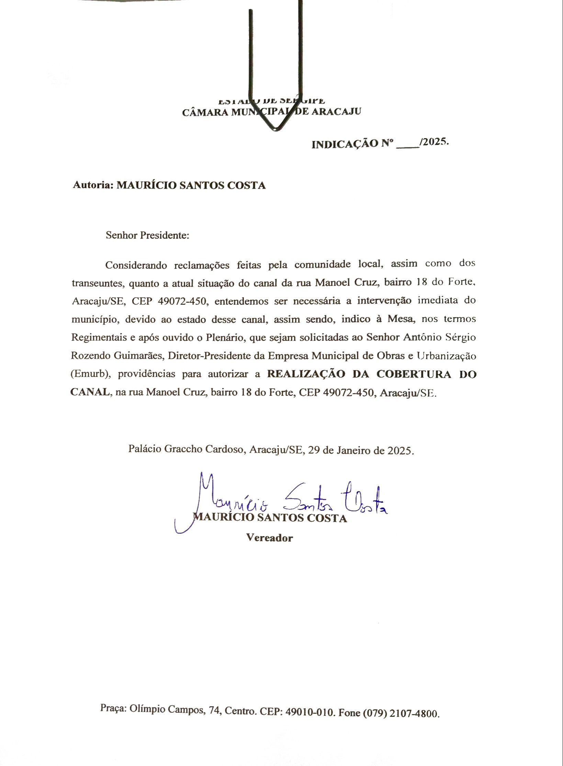

**MAURÍCIO SANTOS COSTA**

**Vereador**